


F O R L I’
COMITATO PROVINCIALE FORLI’/CESENA
Sede : viale Roma 369, 47100 Forlì
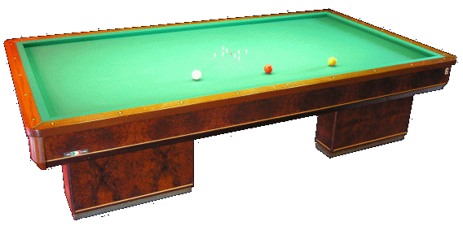
C/o Circolo President
Tel. e Fax 0543 782549
Cell. 347-4536220
E-mail bianchi.fibis@alice.it

CAMPIONATO REGIONALE
SQUADRE DI CSB
SERIE –C-
- CSB TAVERNA VERDE, VIA SOMALIA 2 Forlì-
Sabato 05 e domenica 06 Aprile 2008

Imola la fa da padrona al Campionato Regionale per squadre di serie C a Forlì, 1° e 2° posto per le sue squadre, l’ASBI GASTONE che battendo il BREGA per 3-1 conquista l’ambito titolo regionale.
L’asbi Gastone portato al successo anche per merito della coppia di ASSI Luca Chidichimo Sauro Bacci imbattuti per tutto il torneo.
Al Campionato hanno partecipato 16 tra le miglior squadre di serie C, in rappresentanza di tutti i Comitati Provinciali della Regione che partecipano ai vari campionati locali.
I neo campioni del ASBI Gastone sono :
Loris Cavina
Fabrizio Dosi
Luca Chidichimo
Paolo Zanelli
Marco Regazzi
Sauro Bacci
Marco Stagni
Massimo Franzoni
Tonino Agostini
Il Comitato di Forlì/Cesena, ringrazia tutte le squadre partecipanti, e lo staff arbitrale per il servizio reso alla manifestazione. Nota di cornice, si ringrazia il CSB Taverna Verde che ha assistito con un servizio impeccabile la mole di giocatori che hanno partecipato alla gara.
In allegato la classifica di tutta la gara e le foto delle premiazioni.

Antonio Bianchi

